МБДОУ Кашарский д/с №2 «Сказка»

Развлечение в детском саду на тему «1 апреля - День смеха». Старшая и подготовительная к школе группы

Воспитатели: Гаврилова Е.Н., Бирюкова Н. В.

01.04.2025 г

**Цель:** Создание атмосферы праздника, сплочение детского коллектива на основе досугово - игровой деятельности.

**Задачи:**

- Способствовать развитию интереса к окружающему миру через ознакомление детей с праздниками и праздничными событиями.

- Развивать координацию движения, внимание, память, наблюдательность

- Воспитывать доброе уважительное отношение друг другу, формировать умение адекватно реагировать на шутки.

**Предварительная работа:** беседа с родителями об одежде детей на 1 апреля; беседа с детьми о «Дне смеха»; чтение художественной литературы; предложить родителям принять участие в оформлении группы.

Оформление группы: картины с клоунами, надпись из букв на стене, шарики, цветы в вазах.

**Материал**: весёлая музыка. Для команд: детские горшки, салфетки, мячи, шарики, конусы, гимнастические палки, колонка.

**Ход**

**Воспитатель:** Здравствуйте, ребята! Вы знаете, какой праздник мы встречаем? 1 апреля! Этот день объявлен Днём смеха. 1 апреля все смеются по всему миру, шутят над друзьями и придумывают всякие розыгрыши. В этот день говорят: «Первое апреля – никому не верю!» И мы с вами сегодня будем шутить, играть, смеяться.

Юмор – это значит смех, шутка добрая для всех.

Юмор – это ты и я – все весёлые друзья!

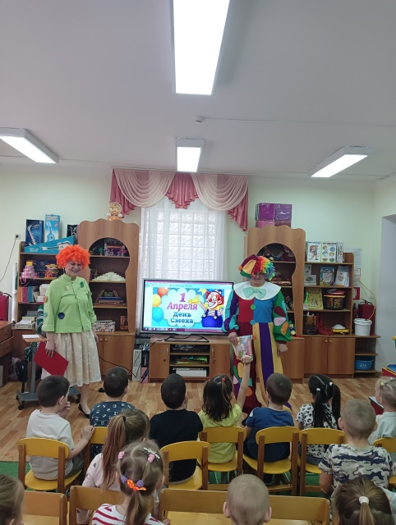

**Коммуникативная игра “Поздороваемся”**

Под весёлую музыку дети хлопают в ладоши. С окончанием музыки воспитатель говорит, чем нужно “поздороваться”: ладошками, пяточками, носиками, “хвостиками” и т.д.

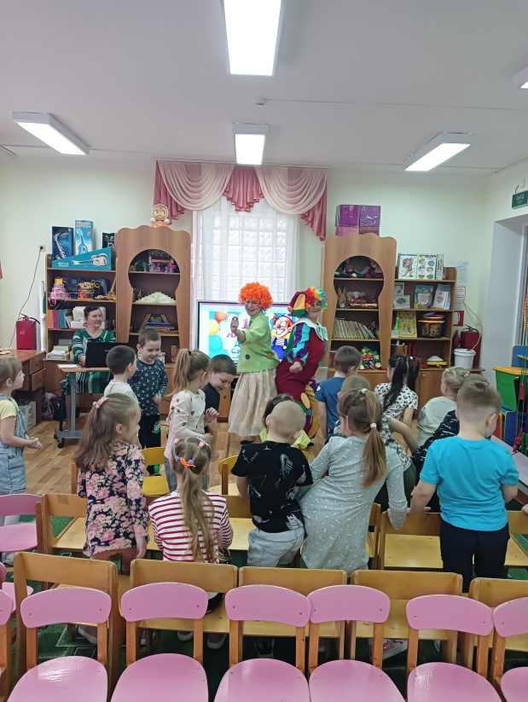

**Беседа**

**Воспитатель:** Действительно, это очень веселый праздник. Ведь в старину считалось, что смехом, шутками, невинными розыгрышами люди прогоняют от себя нечистую силу, становятся чище душой и крепче телом. Люди надеялись, что чем веселее будет прожит этот день, тем больше счастья ждет их в этом году. Помогали веселиться людям на Руси в те старые времена особые люди — скоморохи. Скоморохи - это бродячие артисты, певцы-музыканты. Они ходили от города к городу, из деревни в деревню и потешали людей своими шутовскими выходками. Выступали скоморохи на ярмарках, на шумных народных гуляниях. Особенно часто их можно было встретить весной.

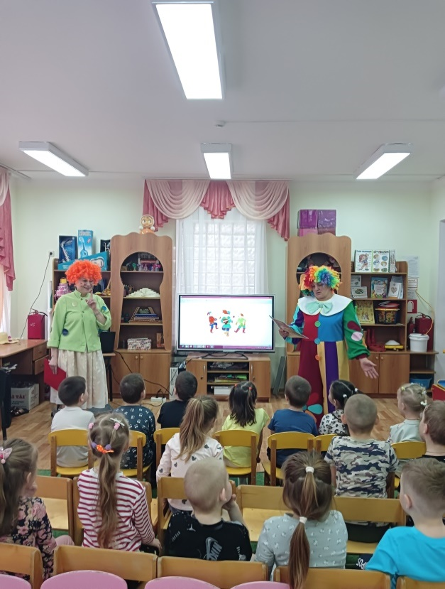

**Игра «Весёлые вопросы»** «Да» - хлопаем, «Нет» - топаем

- Вы любите груши?

- Вы любите конфеты?

- Солёные котлеты?

- Играть в прятки?

-Кататься на лошадке?

-Любите бловаться?

- Грызть сушки?

- Ломать игрушки?

- В ванне купаться?

- Спортом заниматься?

- Весело смеяться?

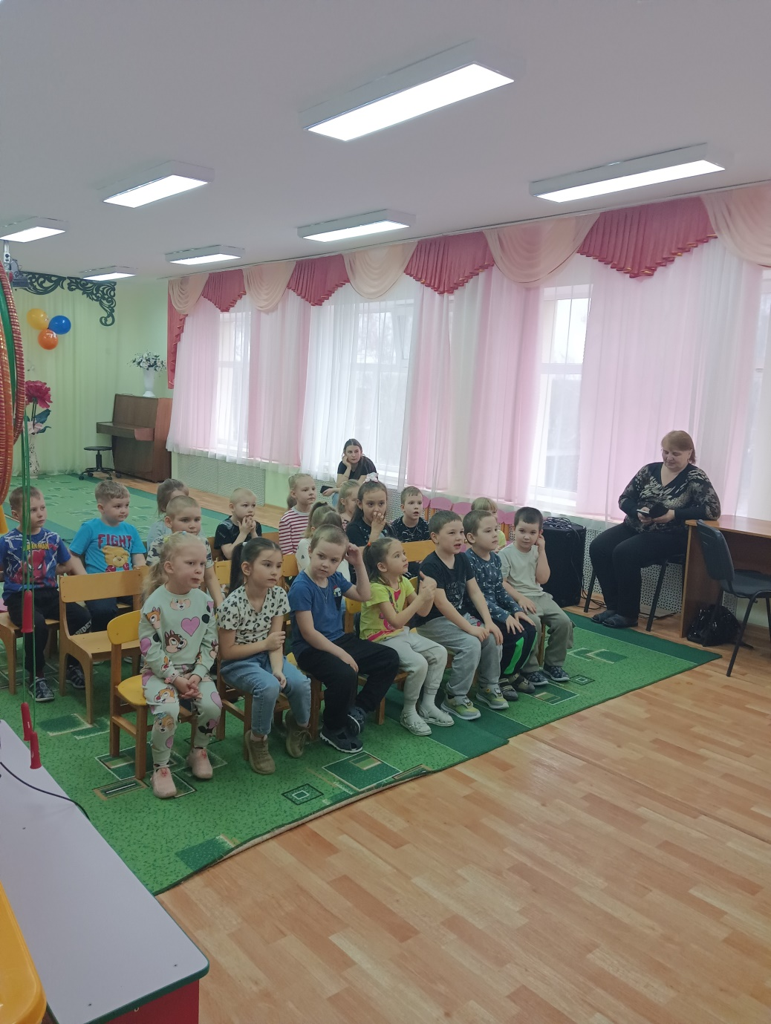

**Воспитатель:** Хорошо похохотали, но давно мы не играли!

**Воспитатель:** А теперь внимание - вас ждут соревнования!

Кто здесь быстрый? Кто здесь ловкий? Покажи свою сноровку!

**1. Состязание «Весёлая езда»**

Сесть на детский горшок и доехать до ориентира. Кто первый.

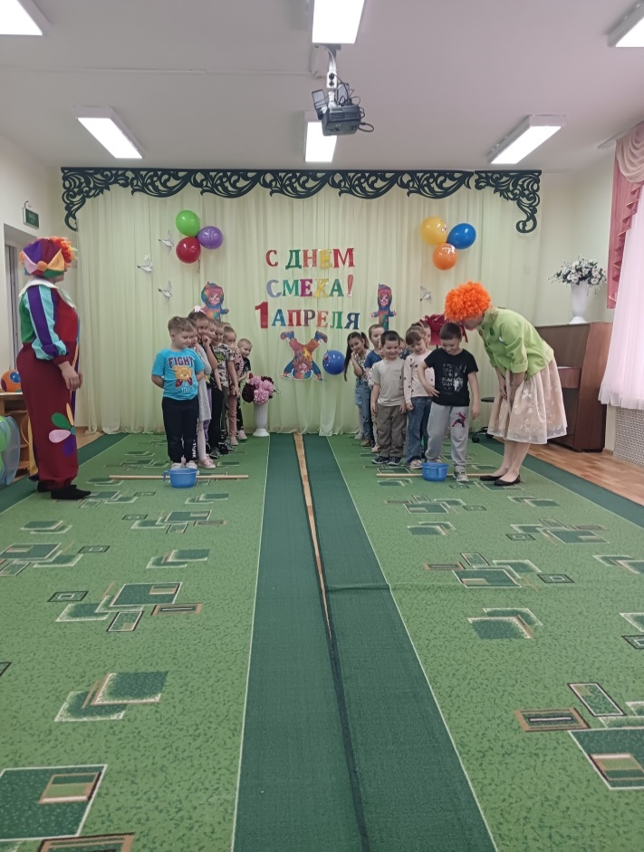

**2.** **«Салфетка»** 2 ребёнка стоят на небольшом расстоянии друг от друга. На полу около каждого ребёнка по салфетке. Детям нужно дуть на бумагу пока она не долетит до стула. Кто первый додует, тот и победил.

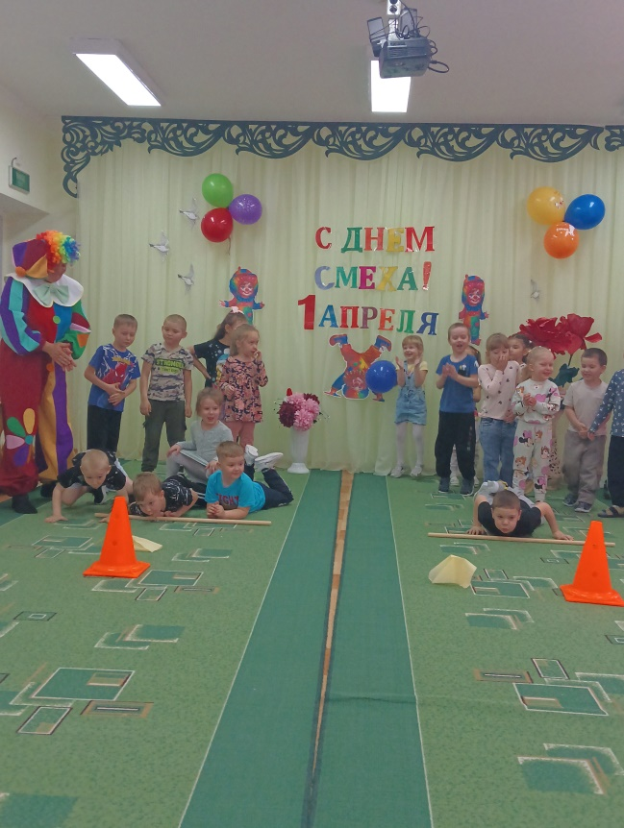

**3. Игра «Весёлый шар»**

Пары, двигаются по залу и держат мяч, зажатый между животами. Не уронить пока звучит музыка.

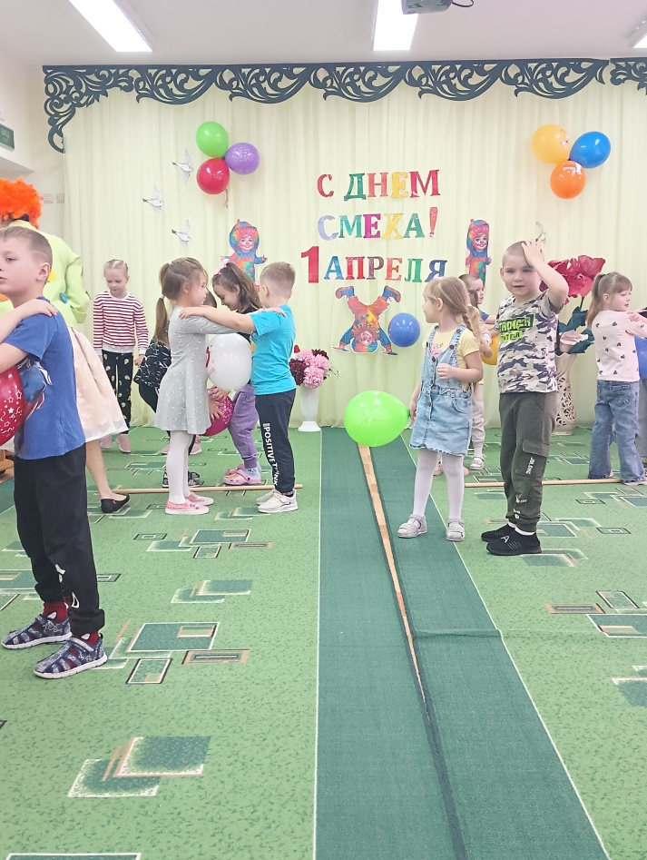

**4 Игра “Удержание мяча”**

Две команды. Участники команды делятся на пары. Бегут двое. Они встают лицом друг к другу и удерживают мяч животами. Руки кладутся на плечи друг другу. Если мяч упал, его надо поднять и от места падения продолжить бег. Выигрывает та команда, которая быстрее пробежит до ориентира и обратно. Если мяч упал, поднять его и продолжить соревнования.

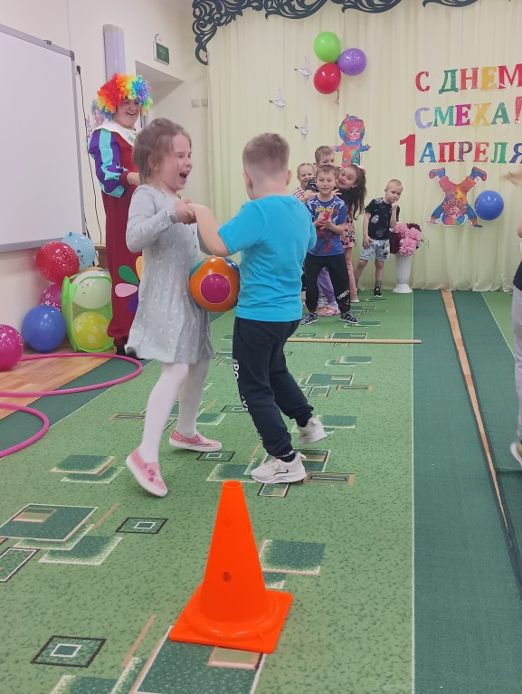

**5 Игра: Ручеёк**

Команды встают в колонну по одному, ноги широкой стойкой. По команде последние игроки проползают под ногами своих товарищей и встают впереди водящего. Как только он встал далее ползет предыдущий игрок и т. д. Команды доходят до конуса, а обратно бегут на свои места и строятся в одну колонну.

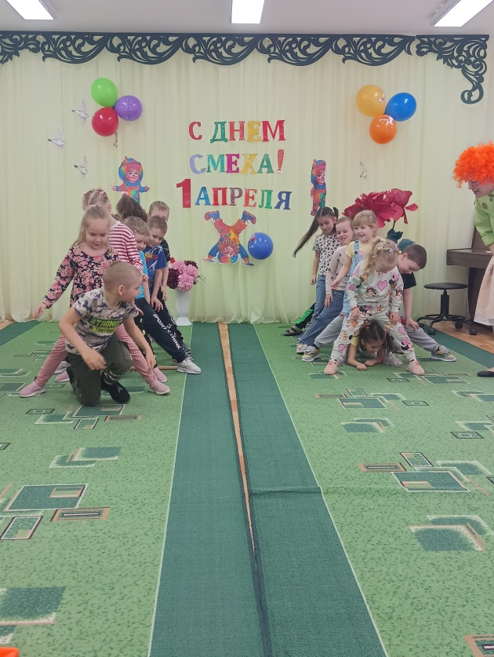

**6 конкурс Эстафета «Пингвины»**

Две команды. По сигналу направляющие начинают продвигаться вперёд, зажав между ногами выше коленей маленький мяч и, достигнув противоположной линии, возвращаются бегом, держа мяч в руках. Если мяч упал, его нужно подобрать, зажать ногами и только тогда продолжать эстафету. Участники, закончившие эстафету, становятся в конец колонны. Выигрывает команда, игроки которой быстрее закончат эстафету

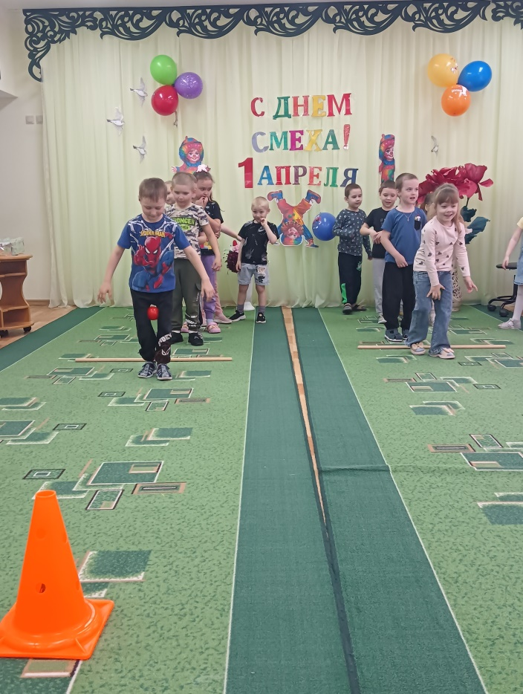

**7 игра: «Найди туфельку»**

Две команды, все участники снимают свою обувь и собирают в одну кучу в обруч примерно за 10 шагов до них самих. Обувь должна быть хорошо перемешана, чтобы издалека никто не смог распознать именно свою.

Обе команды выстраиваются в линию, и первый игрок очереди бежит к куче и ищет свою обувь. Как найдет, одевает ее и бежит обратно к своей команде. Следующий в очереди игрок проделывает то же самое, и так до того момента, пока все члены команды не окажутся вновь обутыми. Выигрывает команда, игроки которой быстрее закончат эстафету

**Воспитатель:** А пока вы соревновались, мы сочинили для вас загадки, послушайте, никогда не отгадаете:

1. В чаще голову задрав, воет с голоду …. жираф (волк)

2. Кто в малине знает толк, косолапый, бурый …. волк (медведь)

3. Дочерей и сыновей учит хрюкать …муравей (свинья)

4. В тёплой лужице своей громко квакал …. Бармалей (лягушонок)

5. С пальмы вниз, на пальму снова ловко прыгает … корова (обезьянка)

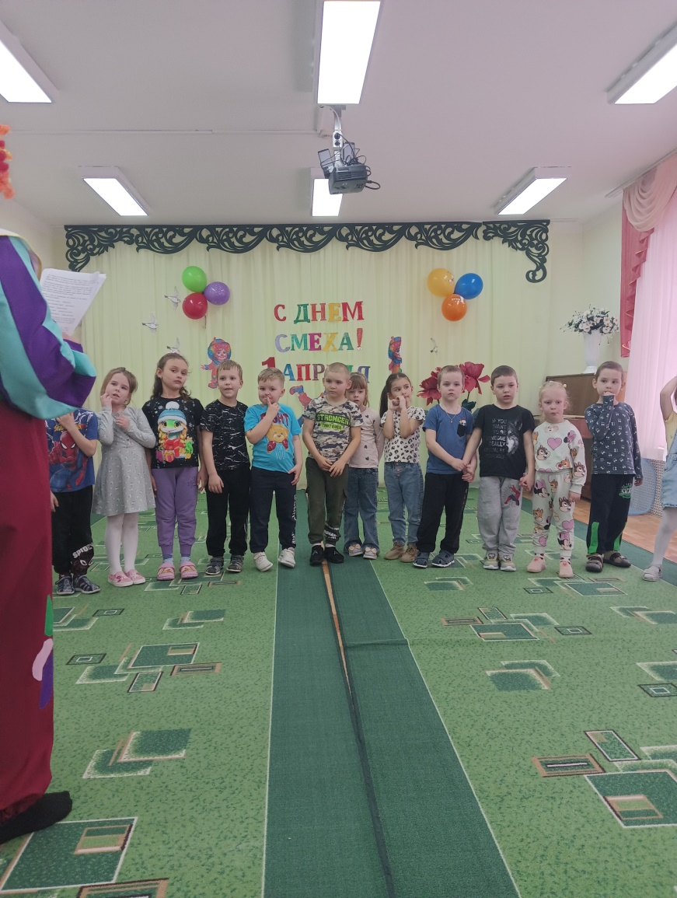

**Воспитатель:** Ребята, мне дополнительно известно, что в группе под одним из стульев спрятан бесценный клад. Давайте найдём его! Поищите каждый под своим стулом, кто найдёт, тому приз!Под весёлую музыку дети вместе ищут «клад»

**Воспитатель:** Ха-ха! Вот вы и попались! Это был не обман, а первоапрельская шутка! А бесценный клад, который каждый из вас может найти, это дружба, смелость и ловкость. А кто из вас хочет стать ловким и смелым? Ответы детей.

**Воспитатель:**

Закончился праздник, окончена встреча,

Настал расставания час.

Шутили, играли и всех согревали

Улыбки и блеск ваших глаз.

Запомните этот веселый День смеха!

Желаем вам счастья, здоровья, успеха!

После праздника угощают детей конфетами.

Дискотека

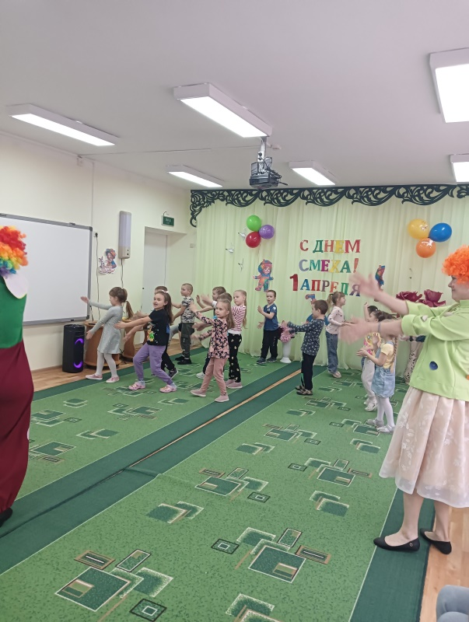 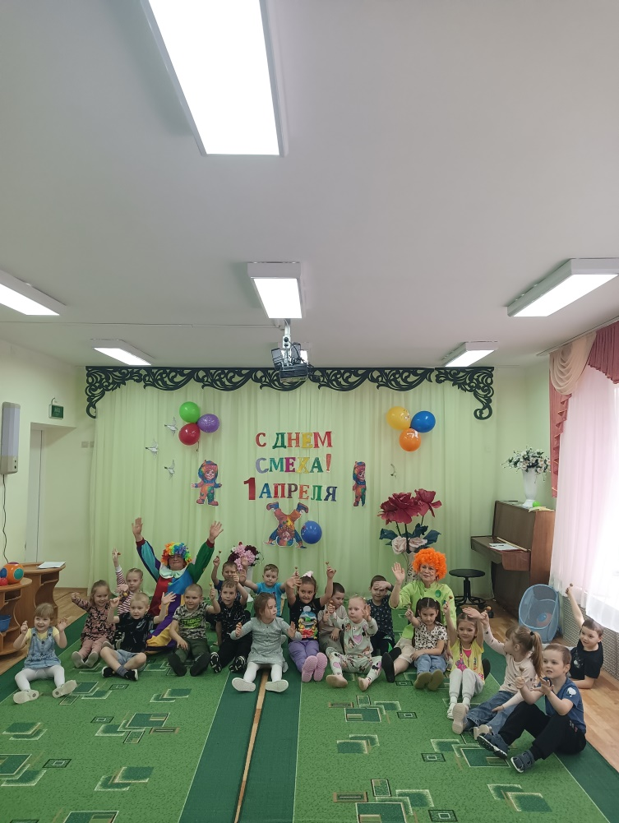

**Воспитатель:** На этом развлечение наше окончено. Вам понравилось, ребята? Что больше всего запомнилось, понравилось? Всем спасибо за участие.